**Juego inspirado en el capítulo 8 de Dragon Ball: *"El Kame Hame Ha de Kame Sennin"***

**Sinopsis del capítulo:**

En este capítulo, Goku y sus amigos llegan a una montaña que está completamente en llamas, y en la cima hay un castillo que está siendo consumido por el fuego. Para poder seguir con su aventura, necesitan apagar ese fuego, así que van a buscar al Maestro Roshi, también llamado como kame Sennin para que este los ayude prestando un Abanico Basho el cual puede apagar el fuego resultado que ya no lo tiene por lo que el decide ayudarlos personalmente por lo que deciden ir al lugar. Él aparece y usa su famosa técnica del kame hame Ha, que no solo apaga el fuego, sino que también destruye el castillo. Goku, emocionado por lo que acaba de ver, intenta imitar el movimiento y logra hacer un pequeño Kame hame Ha.

He decidió implementar 3 niveles en base a este capítulo:

**Nivel 1: prueba de desafío “laberinto”**Goku está practicando cómo moverse. El jugador tiene que ayudarlo a cruzar un pequeño “laberinto” lleno de obstáculos y objetos a destruir para avanzar y recoger las esferas en este nivel para poder ingresar al lugar donde está el “Abanico Basho” . Es una especie de entrenamiento para aprender los controles básicos y moverse por el juego.

**Posibles físicas a desarrollar:**

* Movimiento con aceleración
* Obstáculos que se muevan de un lado a otro (lo pueden Matar)
* desplazamiento, golpear.

**Nivel 2: volando en la nube voladora**Cuando llega al lugar donde esta el “abanico” la idea es que cambie a esta escena donde Goku ahora tiene que volar en la nube voladora para ir a buscar al Maestro Roshi y llevarlo al castillo. En el camino hay obstáculos, y cuando llegan, se ve cómo el maestro lanza el kame hame Ha para apagar el fuego. Obejtivo llegar bien a donde el maestro para activar escena del kame hame ha en el lugar del castillo en llamas

**Posibles físicas a desarrollar:**

* Movimiento tipo parabólico, rectilíneo, para simular vuelo
* Viento que mueva las nubes

**Nivel 3: EL primer kame hame ha de Goku**

Después de ver al maestro, Goku quiere intentar hacer el Kame Hame Ha. En este nivel debe practicar y usar la técnica mientras se enfrenta a una pelea con el Maestro Roshi.

**Posibles físicas a desarrollar:**

* Cargar energía para poder del kame hame ha
* Movimiento de deslizamiento, golpe con baculo
* Disparo del kame hame ha
* Esquivar ataques

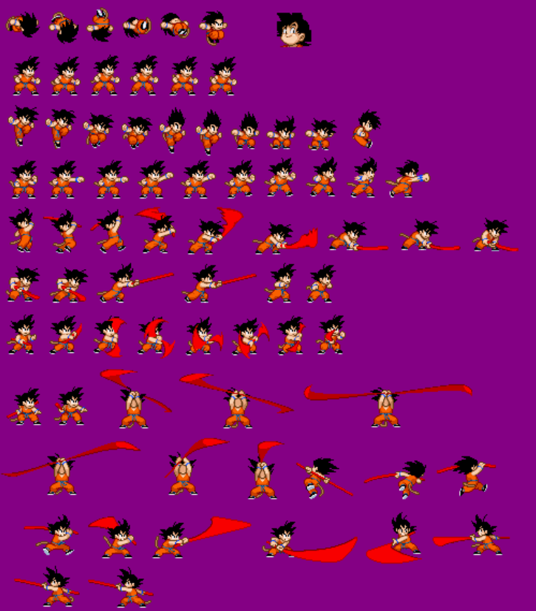

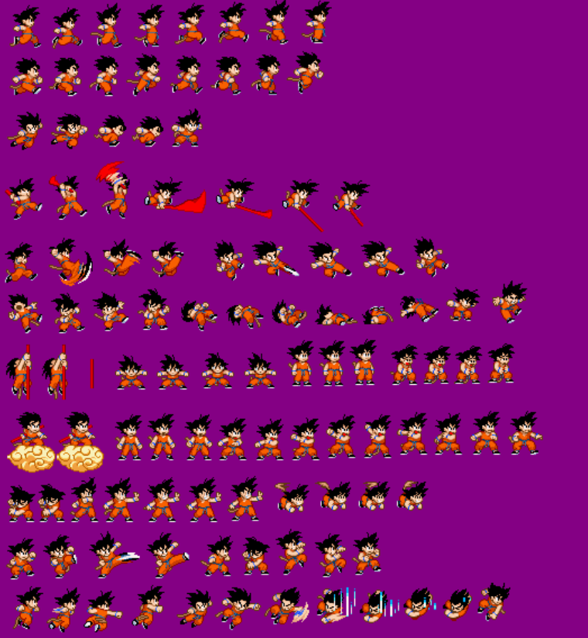

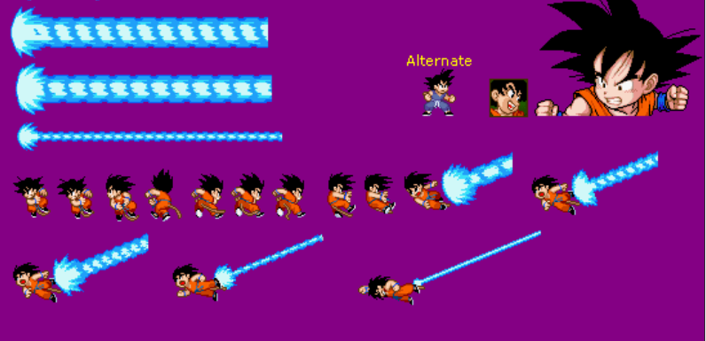

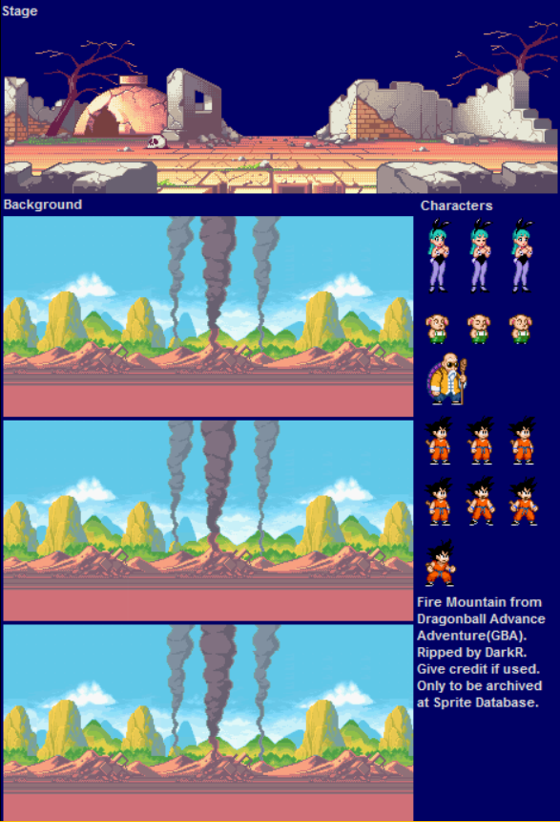

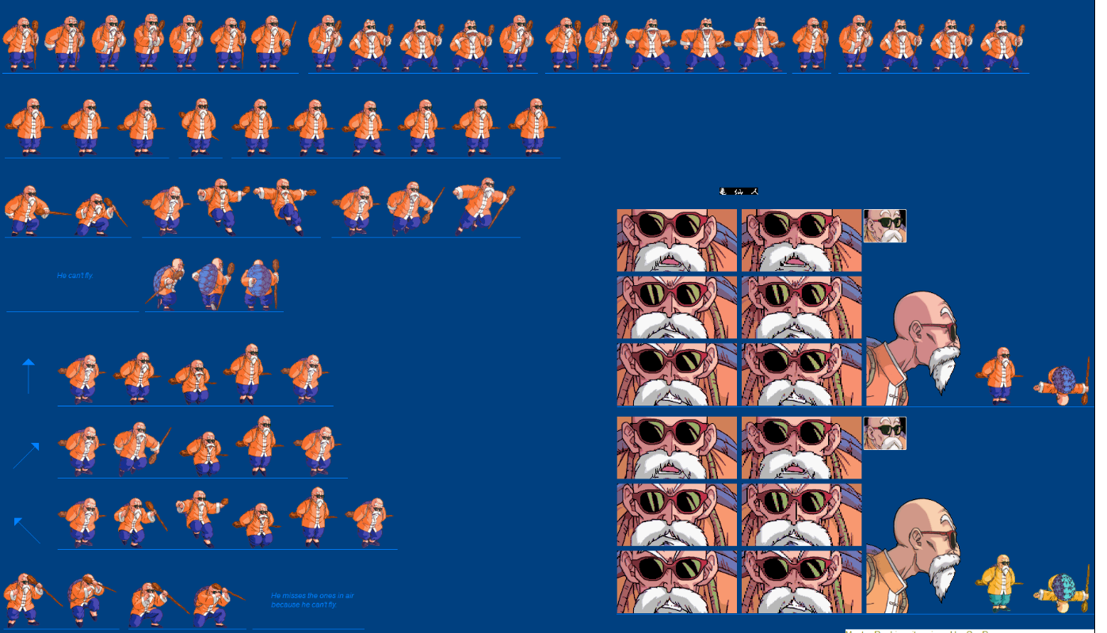

**Momento II   
Clases:**

* **Personaje**
* **Goku**
* **Roshy**
* **Items**
* **nivel**
* **Juego**
* **Obstáculo**
* **Poder**

**Instancias:**

* **Ítems:** 
  + **Esferas**

**Nivel 1**

En este nivel como ya se había dicho, Goku se va a desplazar por todo el entorno matando a los obstáculos en rojo lo cual lo pueden matar a el la idea es recolectar las esferas, objetos amarillos para llegar a la parte azul para pasar al siguiente nivel. **Diagrama
**

**Nivel 2**

En este nivel después de llegar al objeto del nivel anterior pasamos al nivel donde Jesus llega a la casa del maestro donde pasa por diferentes obstáculos los cuales tienen movimientos la idea es aplicar movimientos circulares de estos objetos, caídas y objetos flotantes para no dejarse tumbar de la nube voladora y llegar a donde el maestro el objetivo es llegar al final de la barra de estado para así llegar a la casa del maestro y se cambia a la escena donde el maestro usa el poder

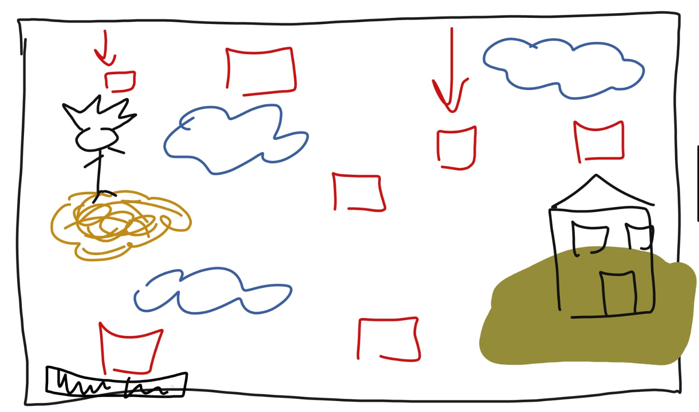

**Nivel 3**

En este nivel goku se enfrenta al maestro donde desbloquea el poder del kame ha donde se enfrentan hay choques entre ellos y eso baja el nivel de vida de cada uno y aumenta el nivel de energía para poder

